Příloha.č.1 

Střední odborná škola
a Střední odborné učiliště Nymburk


V Kolonii 1804
288 02 Nymburk
IČ: 14451026

Seznam sportovního vybavení pro výběrové řízení
Obrázky jsou ilustrativní

- Kladková věž - 1 ks
- Posilování horních partii těla.
- 7 – 8 pracovních stanovišť a to minimálně tyto:
spodní kladka - ,,veslování,,
horní kladka - stahování kladky na záda
tricepsová bradla
přednožování na břišní svaly
2x horní, spodní protisměrná kladka
tricepsová kladka

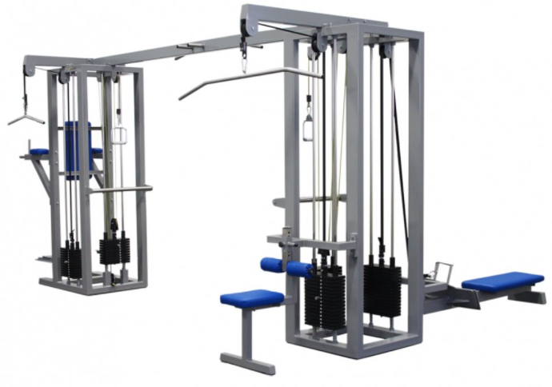

- Lavice na tlaky (bench press) rovná – 1 ks
- Posilovací lavice na tlaky v pozici v leže.
- Především posilování prsních svalů a v různých alternativách i ramen a tricepsů.
- Musí obsahovat dvě pevné odkládací plochy pro osu se závažím.
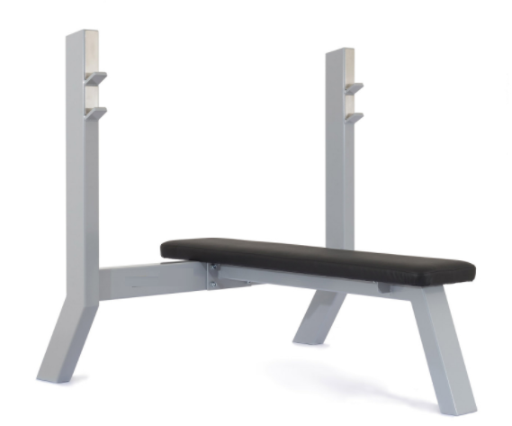
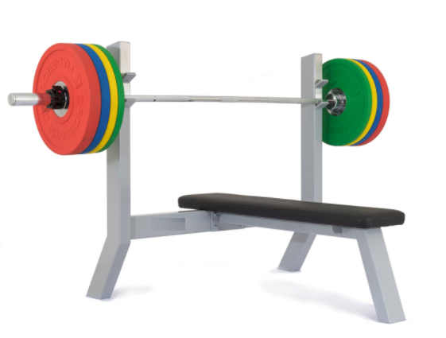

- Spinningové kolo – 2 ks

- Spinningové kolo pro rozvoj vytrvalostních schopností.
- Magnetická brzda.
- Transportní kolečka pro snadný přesun.
- Pedály s klipsnami.
- Nastavitelný posed- výška sedla, předozadní pozice sedla, výška řídítek.
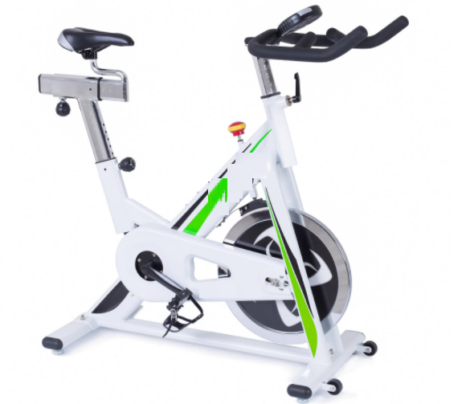

- Běžecký pás - 1 ks

- Běžecký pás pro rozvoj vytrvalostních schopností.
- Nosnost min. 135 kg.
- Nastavitelný sklon.
- Rozsah rychlosti od 3 km/h do minimálně 18 km/h.
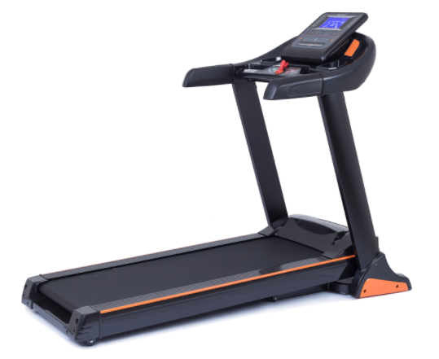

- Olympijská činka (osa se závažím) – 2 ks

- Nosnost osy 200 kg.
- Bezpečností uzávěrky na konce osy.
- Sada pogumovaných kotoučů v rozsahu: 2x20, 2x15, 2x10, 2x5, 4x2,5, 4x1,25 kg.
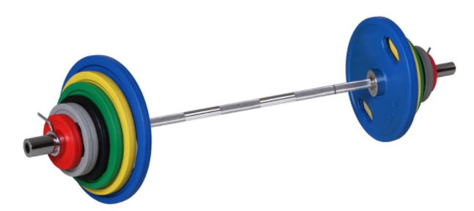

6) Sada jednoručních činek – 1 sada
-pogumované provedení.
-minimální rozsah sady od 2,5 kg do 30 kg.
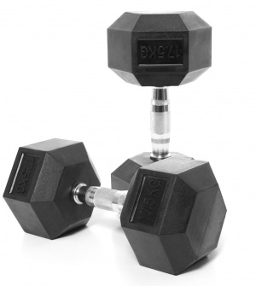
7) Polohovací posilovací lavice – 2 ks
- stavitelná zádová i sedací opěrka.
- nosnost min. 250 kg.
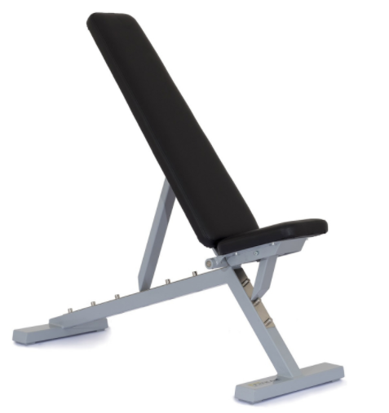

8) Konstrukce na dřep - 1 ks
- 6 trnů na odložení osy.
- Ochranné mantinely.
- Nosnost min. 500 kg.
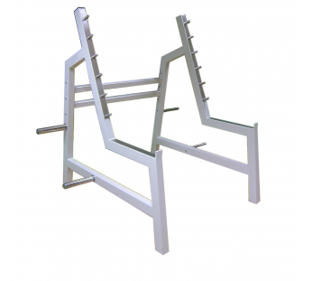
9) Závěsná hrazda na žebřiny – 1 ks
- Celková délka hrazdy min. 130 cm.
- Nosnost hrazdy min. 250 kg.
- Určeno pro zavěšení na příčky s tloušťkou do 37 mm.
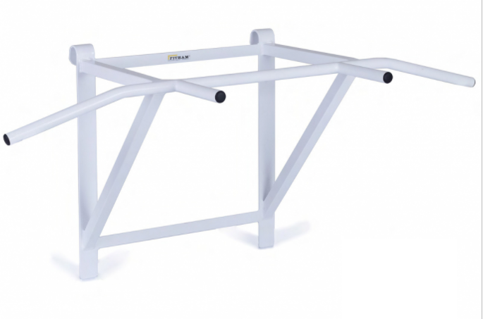
10) Veslovací trenažer – 1 ks
- Rozvoj vytrvalostních a silově vytrvalostních schopností.
- Sedák na kuličkových ložiscích.
- Stavitelná poutka na chodidla.
- Minimálně 10 stavitelných stupňů odporů.
- Displej s ukazatelem odpracovaného času, vzdálenosti a kadence.

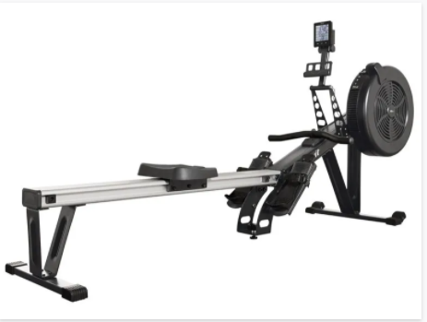

11) Airbike - 1 ks
- Komplexní rozvoj vytrvalostní schopností.
- Nastavitelná výška posedu.
- Nosnost min. 130 kg.
- Kolečka pro snadný transport.
- Displej s ukazatelem času, výkonu (watty), kadence, vzdálenost.
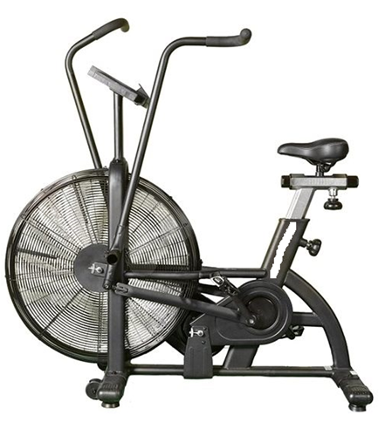

12) Světelná tabule 1 ks
Panel zobrazuje:
- Stav domáci/hosté 0-99, výška číslic 170mm
- Hrací čas, výška číslic 170mm, aktivní šipka zobrazuje způsob počítání 0-
xx nebo xx-0
- 3 timeouty pro každé družstvo
- Šipky rozehrávání
- Fauly/sety, výška číslic 170mm (u volejbalu stav na sety)
- Perioda, výška číslice 170mm
- Klakson
- Možnost připojení panelů útoku 24s
- Konstrukce panelu z hliníkových profilů přední strana z nerozbitného
polykarbonátu
- Ovládání bezdrátovým přenosem – ovládání součástí dodávky
- AutoLED diody (4 vývodové vysokosvítivé diody)

Venkovní rozměry: 1500 x 800 x 50mm, hmotnost 15kg

13) Ukazatel 24“ 2 ks
- pro montáž na konstrukci koše

